Аналитическая справка
по мониторингу образовательных результатов обучающихся
МБОУ Ярцевская СОШ № 12
за 2023-2024 учебный год

Цель проверки: обеспечение объективности, анализ уровня результативности процедур оценки качества образования.
Вопросы для проверки:
- Результаты проведения школьного и муниципального этапа Всероссийской олимпиады школьников;
- Результаты краевых диагностических работ (КДР6, КДР8, КДР4);
- Результаты Всероссийских проверочных работ по предметам в 4-8, 11 классах.
В ходе проверки проведён анализ результативности процедур оценки качества образования, выявлены проблемы в данном направлении.
С целью обеспечения объективности при проведении внешних оценочных процедур и при организации всероссийской олимпиады школьников на муниципальном уровне школа привлекала независимых общественных наблюдателей из представителей родительской общественности, которые осуществляли контроль за соблюдением регламента проведения процедур.
На основании Приказа Министерства просвещения РФ от 27.11.2020 № 678 «Об утверждении Порядка проведения всероссийской олимпиады школьников» и в соответствии приказом Министерства образования Красноярского края от 01.11.2023 № 55-11-04 в целях выявления и развития у обучающихся творческих способностей и интереса к научной (научно-исследовательской) деятельности, пропаганды научных знаний, в школе проведены школьный и муниципальный этапы ВсОШ.
В целях повышения эффективности и качества образования обучающихся по образовательным программам начального общего и основного общего образования, на основании Приказа Министерства образования Красноярского края № 31-11-05 от 24.01.2024 в школе проведена краевая диагностическая работа «Групповой проект» в 4 классах.
На основании приказа Министерства образования Красноярского края № 715-11-05 от 31.10.2023 в школе была проведена краевая диагностическая работа по читательской грамотности в 6 классе.
На основании приказа Министерства образования Красноярского края № 813-11-05 от 07.12.2023 в школе была проведена краевая диагностическая работа по по естественнонаучной грамотности в 8 классе.
В соответствии с приказом Федеральной службы по надзору в сфере образования и науки (Рособрнадзор) от 21.02.2023 № 2160 «О проведении Федеральной службой по надзору в сфере образования и науки мониторинга качества подготовки обучающихся образовательных организаций в форме всероссийских проверочных работ в 2024 году», письмом Федеральной службы по надзору в сфере образования и науки от 06.02.2024 № 02-16 «О проведении ВПР в 2024 году», Порядком проведения всероссийских проверочных работ в 2024 году, письмом министерства образования Красноярского края от 12.02.2024 № 75-117мк «О проведении ВПР в 2024 году» в МБОУ Ярцевская СОШ № 12 проведены Всероссийские проверочные работы в 4-8 и 11 классах.

Проверкой установлено:
Олимпиады школьного и муниципального этапа всероссийской олимпиады школьников проводились в специально отведенных кабинетах, к проведению олимпиад привлекались учителя-предметники, не являющиеся преподавателями данного предмета. Олимпиада проводилась во внеурочное время для всех желающих и способных учащихся с 4 по 11 классы, в каждом классе - не менее половины учащихся класса, согласно графика проведения олимпиады. Олимпиады по физике, астрономии, химии, биологии, математике и информатике проводились на технологической платформе Сириус.Курсы, ученикам были розданы коды и задания ребята выполняли дома. В Олимпиаде школьного этапа приняли участие 73 % всех учащихся 4-11 классов. Из них выявлены победители, призёры. Победителями школьного этапа Олимпиады признаны учащиеся, набравшие наибольшее количество баллов, при условии, что количество набранных ими баллов превышает половину максимально возможных баллов. Для участия в муниципальном этапе приглашались победители олимпиад по каждому классу.
График проведения школьного этапа всероссийской олимпиады школьников в 2023-2024 учебном году
№ | Сроки проведения | Наименование предмета
1 | 19 сентября | Экология
2 | 20 сентября | Искусство
3 | 21 сентября | История
4 | 22 сентября | География
5 | 25 сентября | ОБЖ (1 тур)
6 | 26 сентября | ОБЖ (2 тур)
7 | 27 сентября | Литература
8 | 29 сентября | Физика
9 | 30 сентября | Право
10 | 2 октября | Физкультура (1 тур)
11 | 3 октября | Астрономия
12 | 4 октября | Физкультура (2 тур)
13 | 6 октября | Химия
14 | 9 октября | Обществознание
15 | 10 октября | Технология (1 тур)
16 | 11 октября | Технология (2 тур)
17 | 12 октября | Русский язык
18 | 13 октября | Биология
19 | 14 октября | Экономика
20 | 19 октября | Математика (7-11 кл)
21 | 20 октября | Математика (4-6 кл)
22 | 27 октября | Информатика
Муниципальный этап всероссийской олимпиады школьников среди 7- 11 классов проведён по 15 предметам.
График проведения муниципального этапа всероссийской олимпиады школьников в 2023-2024 учебном году
№ | Сроки проведения | Наименование предмета
1 | 11 ноября | Основы безопасности жизнедеятельности (1, 2 тур)
3 | 14 ноября | Биология
4 | 15 ноября | Литература
5 | 19 ноября | Физика
6 | 20 ноября | Русский язык
7 | 21 ноября | Астрономия
9 | 25 ноября | Обществознание
10 | 28 ноября | История
12 | 2 декабря | Экология
13 | 3 декабря | Математика
14 | 5 декабря | География
15 | 6 декабря | Физическая культура (1 тур)
16 | 7 декабря | Физическая культура (2 тур)
17 | 10 декабря | Технология (1, 2 тур)
18 | 12 декабря | Химия (1,2 тур)
19 | 16 декабря | Право
Для организации олимпиад была отведена специальная аудитория и организовано видеонаблюдение, координатор проводил инструктаж, выдавал коды участникам, соблюдал хронометраж проведения олимпиады, упаковывал работы участников. По информатике интернет-олимпиада не проведена по техническим причинам. Всего приняли участие 35 учеников, по итогам муниципального этапа олимпиады 6 призёров (биология: Колесникова Софья, 9 кл, Попова Софья, 9 кл, Бельман А., 7 кл, Широкова Софья, 7 кл: экономика: Колесникова Софья, 9 кл) и 1 победитель по литературе – Колесникова Софья, 9 кл.
В целом, результаты школьного тура Всероссийской олимпиады школьников говорят о не очень высоком уровне подготовки учащихся к выполнению нестандартных заданий. При проверке заданий школьного этапа олимпиад учителя-предметники обратили внимание на недочёты, которые допускают школьники: неверное понимание смысла задания; слабое владение навыками применения знаний в практических ситуациях. К одной из причин затруднений у учащихся можно отнести нехватку внепрограммых знаний, невысокий уровень кругозора. Учителя отмечают, что для подготовки учеников к олимпиадам необходимы специальные занятия.
По решению выявленных недостатков можно вынести следующие рекомендации:
1. Совершенствовать систему работы по выявлению, сопровождению и развитию одаренных детей. Провести анализ результатов муниципального этапа Олимпиады.
2.Учителям-предметникам уделять особое внимание формированию общеучебных умений, навыков и способов деятельности обучающихся.
3.Обратить особое внимание на комплексное (информационное, методическое, психологическое) решение проблем при подготовке обучающихся к олимпиадам и творческим конкурсам.

Краевые диагностические работы были проведены в соответствии с планом графиком, на основании приказов о порядке проведения, инструкций муниципального наблюдателя, использовались контрольные измерительные материалы и рекомендации по оценке работ в виде файлов, защищённых паролем; были заполнены формы протоколов КДР4, КДР6, КДР8; результатов выполнения работ внесены в электронные формы, содержащие списки и идентификационные коды обучающихся. Все результаты были отправлены в установленные сроки. Режим информационной безопасности при получении, хранении и передачи КИМ КДР4, КДР6, КДР8 соблюдён.
Краевая контрольная диагностическая работа по читательской грамотности в 4 классе проводилась в общеобразовательных организациях Красноярского края, в том числе и в МБОУ Ярцевская СОШ № 12, в марте 2024 г.
Выполняли работу 13 учащихся 4-го класса.
В качестве основных показателей, по которым представляются результаты общеобразовательных организаций, установлены следующие:
1. Сформированность метапредметных умений в области чтения и работы с информацией – успешность выполнения всей работы. Количественной характеристикой данного показателя является общий балл за выполнение работы по читательской грамотности (по 100-балльной шкале).
Общий балл за работу по 100-балльной шкале зависит не только от количества первичных баллов, которые набрал ученик, но и от трудности выполненных им заданий и общей трудности того варианта, который он выполнял.
На основе показателя успешности выполнения работы делается вывод об успешности сформированности умений работать с текстом.
2. Сформированность отдельных групп умений – успешность выполнения заданий по группам умений. Количественной характеристикой данного показателя является общий балл за выполнение заданий каждой группы умений. Он равен отношению баллов, полученных учеником за выполнение заданий, оценивающих сформированность умений каждой группы, к максимальному баллу, который можно было получить за выполнение этих заданий, выраженное в процентах.
В работе по читательской грамотности оценивалась сформированность трех групп умений:
1. Поиск информации в тексте
2. Понимание и анализ информации
3. Оценка и использование информации
Ниже представлено описание этих групп.
Группа 1 умений включает в себя поиск и извлечение информации, представленной в тексте в явном или неявном виде, общее понимание того, что говорится в тексте, определение, в каком тексте или в какой части текста содержится нужная информация, какой информации в нем нет.
Группа 2 умений включает в себя понимание смысла, обобщение и анализ информации, представленной в тексте, формулирование на ее основе выводов.
Группа 3 умений включает в себя использование информации из текста для решения новых учебно-познавательных и учебно-практических задач без привлечения или с привлечением дополнительных знаний и личного опыта ученика; оценку информации и текста; выработку собственного обоснованного мнения по обсуждаемому вопросу.
3. Уровни достижений.
Для описания достижений обучающихся в области смыслового чтения и работы с информацией установлены 4 уровня: недостаточный, пониженный (пороговый), базовый и повышенный.
Недостаточный уровень свидетельствует о том, что ученик не продемонстрировал читательскую грамотность. Он неверно понимает большую часть информации в тексте, не может связать ее воедино, неточно извлекает необходимые сведения, отказывается от ответа на значительную часть заданий.
Пониженный (пороговый) уровень означает, что ученик показывает начальный (пороговый) уровень читательской грамотности, предполагающий понимание самой общей информации, успешный поиск ответов на отдельные вопросы, иногда не самые простые.
Базовый уровень говорит о готовности ученика работать со стандартным учебным текстом.
Повышенный уровень подтверждает способность ученика учиться на основе текстов, самостоятельно понимать незнакомые идеи.
Уровень | Количественные критерии
Недостаточный | От 0 до 41 баллов
Пониженный (пороговый) | От 42 до 49 баллов
Базовый | От 50 до 65 баллов
Повышенный | От 66 до 100 баллов

Результаты краевой диагностической работы по читательской грамотности
(4 класс, 2023/2024 уч. год)
№ п/п | Участник | Успешность выполнения всей работы (по 100-балльной шкале) | Успешность выполнения заданий  по группам умений  (% от максимального балла за задания  данной группы) |  | Уровень читательской грамотности
№ п/п | Участник | Успешность выполнения всей работы (по 100-балльной шкале) | Поиск информации в тексте | Понимание и анализ информации | Оценка и использование информации
1 | 1 | 46 | 20,00% | 77,78% | 33,33% | пониженный
2 | 2 | 44 | 60,00% | 33,33% | 66,67% | пониженный
3 | 3 | 56 | 40,00% | 55,56% | 100,00% | базовый
4 | 4 | 84 | 80,00% | 88,89% | 100,00% | повышенный
5 | 5 | 49 | 40,00% | 44,44% | 66,67% | пониженный
6 | 6 | 76 | 60,00% | 88,89% | 100,00% | повышенный
7 | 7 | 100 | 100,00% | 100,00% | 100,00% | повышенный
8 | 8 | 46 | 80,00% | 33,33% | 66,67% | пониженный
9 | 9 | 100 | 100,00% | 100,00% | 100,00% | повышенный
10 | 10 | 84 | 80,00% | 88,89% | 100,00% | повышенный
11 | 11 | 92 | 100,00% | 88,89% | 100,00% | повышенный
12 | 12 | 46 | 60,00% | 44,44% | 66,67% | пониженный

 |  |  |  |  |  |  | Среднее значение по классу |  | Среднее значение по Красноярскому краю
Успешность выполнения |  | Вся работа (балл по 100-балльной шкале) |  |  |  |  | 69 |  | 54
 |  | Успешность выполнения заданий по группам умений  (% от максимального балла за задания данной группы) |  | Поиск информации в тексте |  |  | 68,33% |  | 64,57%
 |  |  |  | Понимание и анализ информации |  |  | 70,37% |  | 61,45%
 |  |  |  | Оценка и использование информации |  |  | 83,33% |  | 33,81%
Преодолели границу пониженного (порогового) уровня (% учащихся) |  |  |  |  |  |  | 100,00% |  | 84,77%
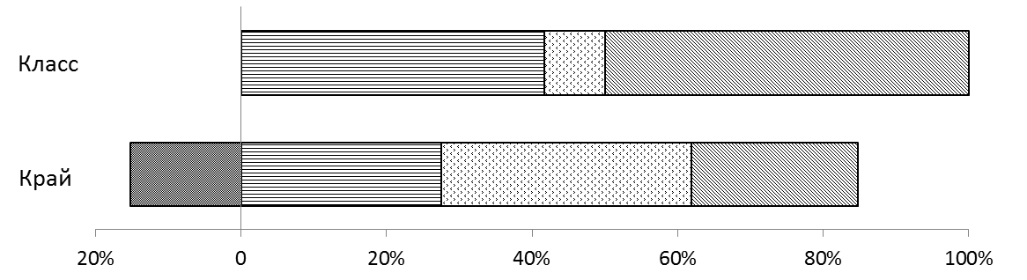
 | Недостаточный
Пониженный (пороговый)

Базовый
  Повышенный
Уровни достижений
(% учащихся, результаты которых соответствуют данному уровню достижений)
 | Недостаточный |  | Пониженный (пороговый) |  |  | Базовый |  | Повышенный
Класс (%) | 0,00% |  | 41,67% |  |  | 8,33% |  | 50,00%
Край (%) | 15,23% |  | 27,48% |  |  | 34,33% |  | 22,96%

Руководителю ШМО рассмотреть результаты КДР4 по читательской грамотности на заседаниях методического объединения, обозначить типичные ошибки и учителям-предметникам провести с учениками анализ данной работы.
Краевая контрольная диагностическая работа «Групповой проект» в 4 классе проводилась в общеобразовательных организациях Красноярского края, в том числе и в МБОУ Ярцевская СОШ № 12, в апреле 2024 г.
Выполняли работу 13 учащихся 4-го класса.
Интерпретация результатов КДР4 «Групповой проект», 2024 г.
1. Сформированность метапредметных умений
Количественной характеристикой показателя является общий балл за выполнение группового проекта (по 100-балльной шкале). Он равен отношению баллов, полученных обучающимся при выполнении группового проекта, к максимальному баллу, который можно было получить (в процентах).
2. Сформированность отдельных групп умений
Количественной характеристикой данного показателя является общий балл за каждую группу умений (по 100-балльной шкале). Он равен отношению баллов, полученных обучающимся, по каждой группе умений, к максимальному баллу, который по этой группе умений можно было получить (в процентах).
В ходе выполнения группового проекта для каждого ученика фиксировались его регулятивные и коммуникативные действия.
При оценке освоения регулятивных умений учитывались: участие в целеполагании, участие в планировании, распределение функций и их выполнение, активность в контроле своих действий (в процентах от максимального балла за данную группу действий).
При оценке освоения коммуникативных умений учитывалось: участие в презентации, активность/инициативность ученика при взаимодействии в группе, ориентация на партнера, работа в команде (в процентах от максимального балла за данную группу действий).
3. Уровни достижений
Система оценки сформированности метапредметных результатов с учетом уровневого подхода, принятого в ФГОС, предполагает, выделение базового уровня достижений как точки отсчета при построении всей системы оценки и организации индивидуальной работы с обучающимися.
Для описания достижений учеников были установлены 3 уровня: ниже базового, базовый и повышенный. Описание критериев достижения каждого из выделенных уровней приведено в таблице.
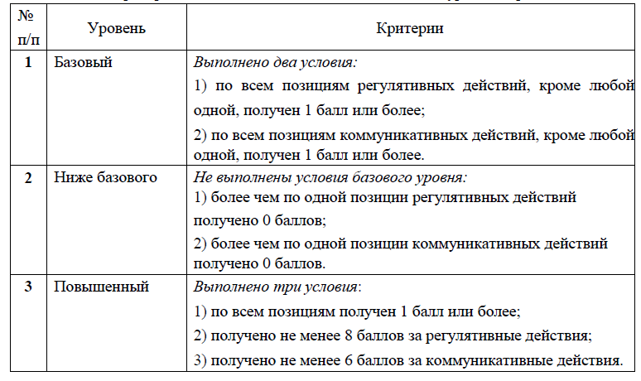

Результаты выполнения группового проекта по классу, по отдельным действиям
(4 класс, 2023/2024 уч. год)
№ п/п | Элементы деятельности обучающихся | Успешность сформированности действий (в %)
№ п/п | Элементы деятельности обучающихся | Класс | Исследовательский проект, край | Конструкторский проект, край |  | Все проекты, край
РЕГУЛЯТИВНЫЕ ДЕЙСТВИЯ
1 | Активность участия в целеполагании
1 | 0-не участвовал(а) в выборе темы/формы работы | 0,00% | 4,11% | 3,76% |  | 3,81%
1 | 1-участвовал(а) в выборе темы/формы работы, но не активно | 16,67% | 24,10% | 25,01% |  | 24,90%
1 | 2-активно участвовал в выборе темы/формы работы | 66,67% | 53,13% | 51,57% |  | 51,77%
1 | 3-был(а) лидером | 16,67% | 18,66% | 19,65% |  | 19,53%
2 | Активность участия в планировании
2 | 0-не участвовал(а) в планировании | 0,00% | 4,40% | 3,45% |  | 3,57%
2 | 1-участвовал(а), но не активно | 16,67% | 24,28% | 23,96% |  | 24,00%
2 | 2-активно участвовал(а) в планировании | 66,67% | 53,18% | 53,24% |  | 53,23%
2 | 3-был(а) лидером | 16,67% | 18,14% | 19,36% |  | 19,21%
3 | Распределении функций и их выполнение
3 | 0-в работе над проектом не участвовал(а) (независимо от того были или не были распределены функции) | 0,00% | 1,24% | 0,80% |  | 0,85%
3 | 1-ставится в следующих случаях: а) распределения функций не было, делал(а), что считал(а) нужным ИЛИ б) распределение функий было, имел(а) свое задание, но выполнял (а) иное задание (дублировал(а) работу одноклассников, делал(а) не предусмотренное планом работ) | 0,00% | 17,99% | 12,87% |  | 13,51%
3 | 2-распределение функций было, имел(а) и выполнял(а) свою часть работы | 100,00% | 80,77% | 86,33% |  | 85,64%
4 | Активность в контроле своих действий
4 | 0-не участвовал(а) в контроле | 0,00% | 4,38% | 4,36% |  | 4,36%
4 | 1-контролировал(а) только свои действия | 41,67% | 40,88% | 39,93% |  | 40,04%
4 | 2-контролировал(а) и свои действия, и действия партнеров по группе | 58,33% | 54,74% | 55,72% |  | 55,59%
КОММУНИКАТИВНЫЕ ДЕЙСТВИЯ
5 | Участие в презентации
5 | 0-в презентации не участвовал(а) | 0,00% | 3,37% | 2,83% |  | 2,89%
5 | 1-участие в презентации незначительное | 16,67% | 29,50% | 24,57% |  | 25,18%
5 | 2-участие в презентации значительное | 83,33% | 67,14% | 72,61% |  | 71,93%
6 | Активность/инициативность ученика
6 | 0-не проявляет | 0,00% | 4,68% | 3,51% |  | 3,65%
6 | 1-активен, но инициативы не проявляет | 33,33% | 33,95% | 32,47% |  | 32,65%
6 | 2-активен, проявляет инициативу | 66,67% | 61,37% | 64,02% |  | 63,70%
7 | Ориентация на партнера и согласованность позиций
7 | 0-не слушает, перебивает, не учитывает мнения партнера | 0,00% | 1,01% | 0,79% |  | 0,82%
7 | 1-иногда прислушивается к партнеру, иногда игнорирует его мнение | 8,33% | 20,59% | 16,62% |  | 17,11%
7 | 2-внимательно выслушивает партнера, с уважением относится к его позиции, старается ее учесть, если считает верной | 91,67% | 78,40% | 82,59% |  | 82,07%
8 | Работа в команде
8 | 0-в работе группы участия не принимает | 0,00% | 2,18% | 1,36% |  | 1,46%
8 | 1-не берет на себя организаторские функции, но свою работу выполняет | 75,00% | 48,13% | 48,86% |  | 48,77%
8 | 2-может организовать работу группы, но при этом может работать в команде на «вторых ролях» | 25,00% | 49,69% | 49,78% |  | 49,77%
ОЦЕНКА ЛИЧНОГО ВКЛАДА
9 | Самооценка-оценка личного вклада
9 | 0 баллов - "Почти все сделали без меня" | 0,00% | 0,45% | 0,21% |  | 0,24%
9 | 1 балл | 0,00% | 0,27% | 0,46% |  | 0,43%
9 | 2 балл | 0,00% | 1,14% | 0,66% |  | 0,72%
9 | 3 балл | 8,33% | 3,09% | 1,99% |  | 2,13%
9 | 4 балл | 8,33% | 6,85% | 5,61% |  | 5,76%
9 | 5 балл | 75,00% | 25,56% | 26,96% |  | 26,78%
9 | 6 балл | 0,00% | 13,86% | 13,27% |  | 13,34%
9 | 7 балл | 8,33% | 15,71% | 14,63% |  | 14,76%
9 | 8 балл | 0,00% | 15,54% | 14,80% |  | 14,89%
9 | 9 балл | 0,00% | 11,14% | 11,64% |  | 11,58%
9 | 10 баллов - "Я сделал(а) очень много, без меня работа бы не получилась" | 0,00% | 6,38% | 9,77% |  | 9,35%

На листе «Результаты учащихся» приведены оценки индивидуальных достижений учеников по проекту с указанием общего балла, который каждый из них получил за выполнение всего проекта. Отдельно представлены для каждого обучающегося баллы, отражающие сформированность регулятивных и коммуникативных действий, оценку личного вклада в групповой проект, и приводится уровень достижений учащихся в данном проекте. Оценка личного вклада обучающегося приводится в баллах от 0 («Почти все сделали без меня») до 10 («Я сделал(а) очень много, без меня работа бы не получилась») по результатам его самооценки.
Руководителю ШМО рассмотреть результаты КДР4 по групповому проекту на заседаниях методического объединения, обозначить типичные ошибки и учителям-предметникам провести с учениками анализ данной работы.

Краевая контрольная диагностическая работа по читательской грамотности в 6 классах проводилась в общеобразовательных организациях Красноярского края, в том числе и в МБОУ Ярцевская СОШ № 12, 14 ноября 2023 г.
Выполняли работу 14 учащихся шестого класса.
Для описания достижений учащихся в области читательской грамотности выделены 4 уровня: недостаточный, пониженный (пороговый), базовый и повышенный.
Уровень, недостаточный для дальнейшего обучения, говорит о том, что ученик не продемонстрировал читательскую грамотность. Он неверно понимает большую часть информации в тексте, не может связать ее воедино, неточно извлекает необходимые сведения, отказывается от ответа на значительную часть заданий.
Пониженный (пороговый) уровень говорит о том, что ученик достиг минимального (порогового) уровня читательской грамотности. Он решает ряд читательских задач, иногда достаточно сложных, но его понимание в целом фрагментарно. Иногда он успешен в одном предметном блоке и совершенно неуспешен в другом.
Базовый уровень показывает, что ученик демонстрирует разные группы читательских умений, верно понимает основное содержание текста, основные идеи, понятия и взаимосвязи, достаточно точно извлекает информацию. Ему пока трудно использовать информацию из текста, сделать верные выводы, правильно понять то, что противоречит его житейскому опыту и читательским ожиданиям.
Результаты краевой диагностической работы по читательской грамотности
(6 класс, 2023/2024 уч. год)
Результаты учащихся:
 | Недостаточный |  | Пониженный  (пороговый) | Базовый |  | Повышенный
Класс | 0,00% |  | 0,00% | 50,00% |  | 50,00%
Регион | 18,97% |  | 30,17% | 42,13% |  | 8,73%
 |  |  | Среднее значение по классу | Среднее значение по Красноярскому краю
 | Балл за работу по 100-балльной шкале |  | 75,43 | 54,85
Успешность выполнения (% от максимального балла) | Группы умений | Общее понимание и ориентация в тексте | 83,57% | 56,01%
Успешность выполнения (% от максимального балла) | Группы умений | Глубокое и детальное понимание содержания и формы текста | 84,76% | 43,17%
Успешность выполнения (% от максимального балла) | Группы умений | Осмысление и оценка, использование информации | 61,90% | 33,80%
Успешность выполнения (% от максимального балла) | Предметные области | Математика | 61,43% | 38,68%
Успешность выполнения (% от максимального балла) | Предметные области | Естествознание | 85,71% | 43,92%
Успешность выполнения (% от максимального балла) | Предметные области | История | 75,71% | 42,58%
Успешность выполнения (% от максимального балла) | Предметные области | Русский язык | 72,86% | 49,52%
Преодолели границу пониженного (порогового) уровня (% учащихся) |  |  | 100,00% | 81,02%
Повышенный уровень говорит о том, что ученику по силам большинство предложенных читательских задач, он способен самостоятельно учиться на основе текстов, соотносить разные точки зрения, воспринимать новую информацию, которая может противоречить его ожиданиям.
Уровни читательской грамотности присваиваются на основе балла по 100-балльной шкале. Описание количественных критериев их достижения приведено в таблице ниже.
№  п/п | Уровень читательской грамотности | Баллы по 100-балльной шкале
1 | Недостаточный для дальнейшего обучения | менее 40 баллов
2 | Пониженный (пороговый) | 40-60 баллов
3 | Базовый | 61-75 баллов
4 | Повышенный | 76 и более баллов

В КДР6 оценивалась сформированность трех групп умений:
1-я группа – общее понимание текста, ориентация в тексте – предполагает умение понимать общее содержание текстов различного содержания, находить и извлекать информацию, представленную в них в явном виде;
2-я группа – глубокое и детальное понимание содержания и формы текста – включает умения обобщать и интерпретировать информацию, представленную в разной форме; проверять и формулировать на ее основе утверждения, выводы;
3-я группа – осмысление и оценка, использование информации из текста – включает умение оценивать содержание и форму текста или его структурных элементов с точки зрения целей авторов; оценивать полноту и достоверность информации; обнаруживать противоречия в одном или нескольких текстах; высказывать и обосновывать собственную точку зрения по вопросу, обсуждаемому в тексте; применять информацию, содержащуюся в тексте, для решения различных практических и учебно-познавательных задач с привлечением или без привлечения собственного опыта.

Успешность выполнения заданий по предметным областям («Математика», «Русский язык», «Естествознание», «История»). Количественной характеристикой данного показателя является процент выполнения заданий к тексту из данной предметной области. Он равен отношению баллов, полученных учеником за выполнение заданий по каждой предметной области, к максимальному баллу, который можно было получить за выполнение этих заданий, в процентах.
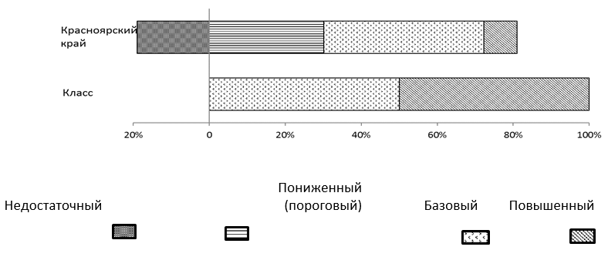
Руководителям ШМО рассмотреть результаты КДР6 по читательской грамотности на заседаниях методических объединений, обозначить типичные ошибки и учителям-предметникам провести с учениками анализ данной работы.
Краевая контрольная диагностическая работа по естественнонаучной грамотности в 8 классах проводилась в общеобразовательных организациях Красноярского края, в том числе и в МБОУ Ярцевская СОШ № 12, 31 января 2024 г. Выполняли работу 20 учащихся восьмого класса. Результаты:
 | Ниже базового |  | Базовый |  | Повышенный
Класс | 0,00% |  | 60,00% |  | 40,00%
Регион | 30,04% |  | 59,98% |  | 9,98%
Средний процент освоения основных групп умений
 |  | 1 группа |  | 2 группа |  | 3 группа
Класс |  | 73,57% |  | 60,00% |  | 51,88%
Регион |  | 26,89% |  | 40,74% |  | 35,27%
1-я группа умений – описание и объяснение естественно-научных явлений на основе имеющихся научных знаний.
2-я группа умений – распознавание научных вопросов и применение методов естественнонаучного исследования.
3-я группа умений – интерпретация данных и использование научных доказательств для получения выводов
Базовый уровень присваивался, если ученик набрал за работу не менее 7 баллов (всего можно набрать 26 баллов, из них 15 баллов за задания базового уровня), но при этом набрал хотя бы 1 балл по двум из трех групп проверяемых умений.
Базовый уровень – 12 человек
Повышенный уровень присваивался, если ученик набрал за работу не менее 16 баллов (выполнил более 60% работы), но при этом набрал не менее 2 баллов по каждой из трех групп проверяемых умений.
Повышенный уровень – 7 человек
 |  | Статистика выполнения заданий КДР8 ЕНГ
1 вариант | 2 вариант |  |  | Процент верно выполнивших в среднем по классу |  |  | Процент верно выполнивших в среднем по региону
1 | 15 |  |  | 90,00% |  |  | 15,73%
2 | 16 | 1 балл |  | 35,00% |  |  | 21,95%
2 | 16 | 2 балла |  | 55,00% |  |  | 36,74%
3 | 17 |  |  | 65,00% |  |  | 44,48%
4 | 18 |  |  | 80,00% |  |  | 59,04%
5 | 19 | 1 балл |  | 10,00% |  |  | 19,48%
5 | 19 | 2 балла |  | 90,00% |  |  | 67,25%
6_1 | 20_1 |  |  | 40,00% |  |  | 29,69%
6_2 | 20_2 |  |  | 5,00% |  |  | 26,41%
7 | 21 |  |  | 10,00% |  |  | 36,38%
8 | 1 |  |  | 60,00% |  |  | 17,25%
9 | 3 |  |  | 35,00% |  |  | 11,38%
10 | 2 |  |  | 65,00% |  |  | 46,24%
11 | 4 |  |  | 55,00% |  |  | 35,21%
12 | 5 |  |  | 100,00% |  |  | 31,69%
13 | 6 | 1 балл |  | 55,00% |  |  | 15,85%
13 | 6 | 2 балла |  | 0,00% |  |  | 0,35%
14 | 7 |  |  | 90,00% |  |  | 22,54%
15 | 8 |  |  | 65,00% |  |  | 21,83%
16 | 9 |  |  | 100,00% |  |  | 49,30%
17 | 10 |  |  | 80,00% |  |  | 30,63%
18_1 | 12_1 |  |  | 40,00% |  |  | 44,13%
18_2 | 12_2 |  |  | 85,00% |  |  | 45,42%
19 | 13 |  |  | 35,00% |  |  | 15,26%
20 | 14 |  |  | 35,00% |  |  | 40,85%
21 | 11 |  |  | 65,00% |  |  | 29,11%
Средний первичный балл |  |  |  | 15,90 |  |  | 9,19
Средний процент первичного балла от максимально возможного балла |  |  |  | 61,15% |  |  | 35,33%
Распределение участников КДР8 ЕНГ по уровням достижений
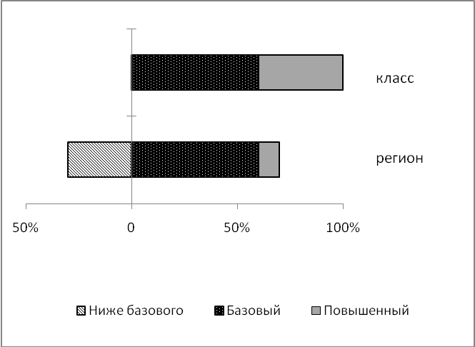
Руководителям ШМО рассмотреть результаты КДР8 по естественнонаучной грамотности на заседаниях методических объединений, обозначить типичные ошибки и учителям-предметникам провести с учениками анализ данной работы.

Всероссийские проверочные работы в 4-8 и 11 классах в соответствии с планом – графиком:
Класс | Предмет | Дата проведения
4 | Русский язык 1 часть | 16 апреля
4 | Русский язык 2 часть | 17 апреля
4 | Математика | 24 апреля
4 | Окружающий мир | 10 апреля
5 | Русский язык | 25 апреля
5 | Математика | 16 апреля
5 | История | 11 апреля
5 | Биология | 17 апреля
6 | Русский язык | 23 апреля
6 | Математика | 17 апреля
ВПР проводится по двум предметам на основе случайного выбора (по одному - из предметов социально-гуманитарного и естественнонаучного цикла) | История | 18 апреля  25 апреля
 | Обществознание | 18 апреля  25 апреля
 | Биология | 18 апреля  25 апреля
 | География | 18 апреля  25 апреля
7 | Русский язык | 25 апреля
7 | Математика | 23 апреля
ВПР проводится для каждого класса по двум предметам на основе случайного выбора (по одному - из предметов социально-гуманит. и естественнонауч. цикла) | Обществознание | 17 апреля  18 апреля
 | История | 17 апреля  18 апреля
 | География | 17 апреля  18 апреля
 | Биология | 17 апреля  18 апреля
 | Физика | 17 апреля  18 апреля
8 | Русский язык | 25 апреля
8 | Математика | 23 апреля
ВПР проводится для каждого класса по двум предметам на основе случайного выбора (по одному - из предметов социально-гуманитарного и естественнонаучного цикла) | Обществознание | 10 апреля  18 апреля
 | История | 10 апреля  18 апреля
 | География | 10 апреля  18 апреля
 | Биология | 10 апреля  18 апреля
 | Физика | 10 апреля  18 апреля
 | Химия | 10 апреля  18 апреля
11 | География | 21 марта
Утвержден муниципальный наблюдатель (Пилевич И.В., педагог дополнительного образования), организатор (Шашина Н.П., учитель физики). Обеспечено тиражирование контрольно-измерительных материалов с соблюдением информационной безопасности в день проведения ВПР. Организована объективная проверка работ учащихся, заполнены электронные формы сбора результатов и загружены на сайт ФИС ОКО в раздел ВПР в соответствии с планом - графиком проведения ВПР.
Результаты выполнения работ следующие:

№ | Предмет | Класс | Оценка |  |  |  | Кол-во выполнив.  работу | Успева-  емость | Качество знаний
№ | Предмет | Класс | 5 | 4 | 3 | 2 | Кол-во выполнив.  работу | Успева-  емость | Качество знаний
1 | Математика | 4 | 2 | 6 | 5 | 0 | 13 | 100 | 61
2 | Русский язык | 4 | 1 | 6 | 6 | 0 | 13 | 100 | 54
3 | Окружающий мир | 4 | 6 | 5 | 2 | 0 | 13 | 100 | 85
4 | Русский язык | 5 | 2 | 8 | 13 | 4 | 27 | 85 | 37
5 | Математика | 5 | 6 | 8 | 10 | 4 | 28 | 86 | 50
6 | История | 5 | 7 | 10 | 10 | 0 | 27 | 100 | 63
7 | Биология | 5 | 7 | 9 | 9 | 2 | 27 | 93 | 59
8 | Русский язык | 6 | 3 | 4 | 8 | 3 | 18 | 83 | 39
9 | Математика | 6 | 2 | 6 | 4 | 1 | 13 | 92 | 61
10 | История | 6 | 4 | 5 | 6 | 0 | 15 | 100 | 60
11 | География | 6 | 3 | 8 | 7 | 0 | 18 | 100 | 61
12 | Русский язык | 7 | 1 | 4 | 7 | 2 | 14 | 86 | 36
13 | Математика | 7 | 2 | 6 | 5 | 2 | 15 | 87 | 53
14 | Физика | 7 | 2 | 4 | 6 | 1 | 13 | 92 | 46
15 | Обществознание | 7 | 1 | 6 | 6 | 0 | 13 | 100 | 54
17 | Русский язык | 8 | 2 | 7 | 10 | 3 | 22 | 86 | 40
18 | Математика | 8 | 0 | 5 | 12 | 2 | 19 | 89 | 26
19 | География | 8 | 4 | 4 | 11 | 1 | 20 | 95 | 40
20 | Физика | 8 | 0 | 9 | 9 | 2 | 20 | 90 | 45
23 | География | 11 | 1 | 8 | 1 | 0 | 10 | 100 | 90

Рекомендации:
1. Провести анализ количественных и качественных результатов ВПР, выявить проблемные зоны как класса в целом, так и отдельных обучающихся.
2. Руководителям ШМО рассмотреть результаты ВПР на заседаниях методических объединений, обозначить типичные ошибки и учителям-предметникам провести с учениками анализ работ.
3. Спланировать коррекционную работу во внеурочное время и содержания урочных занятий с целью мониторинга результативности работы по устранению пробелов в знаниях и умениях.
4. Увеличить долю самостоятельной деятельности учащихся на уроке, акцентировать внимание на выполнение практикоориентированных, творческих, исследовательских заданий. Прорабатывать больше заданий, направленных на объяснение и оценку разных территорий с точки зрения взаимосвязи природных, социально-экономических, техногенных объектов и процессов; повторить классификацию стран, отличающихся по уровню экономического развития.

